Dispensa 2a. Il diario di Darwin
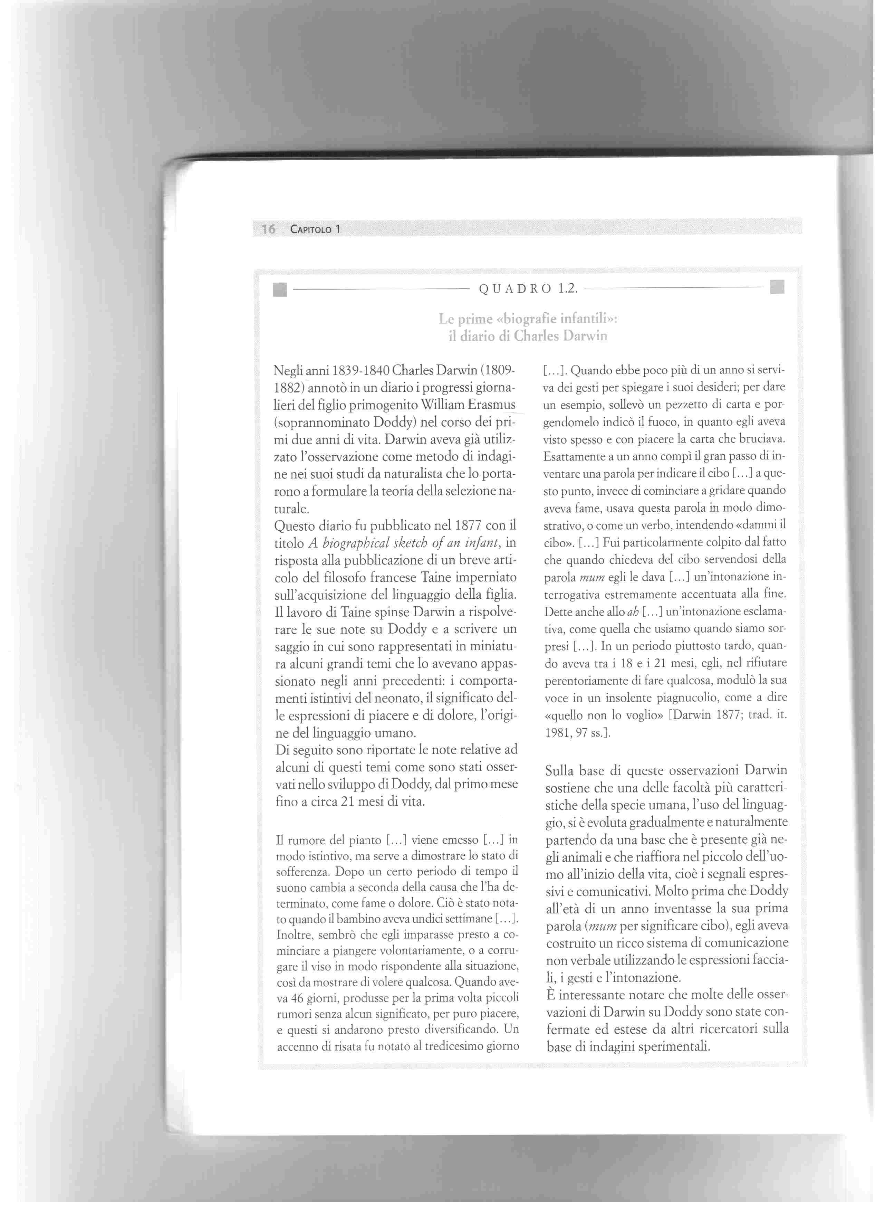

Dispensa 2b. L'osservazione secondo la Montessori
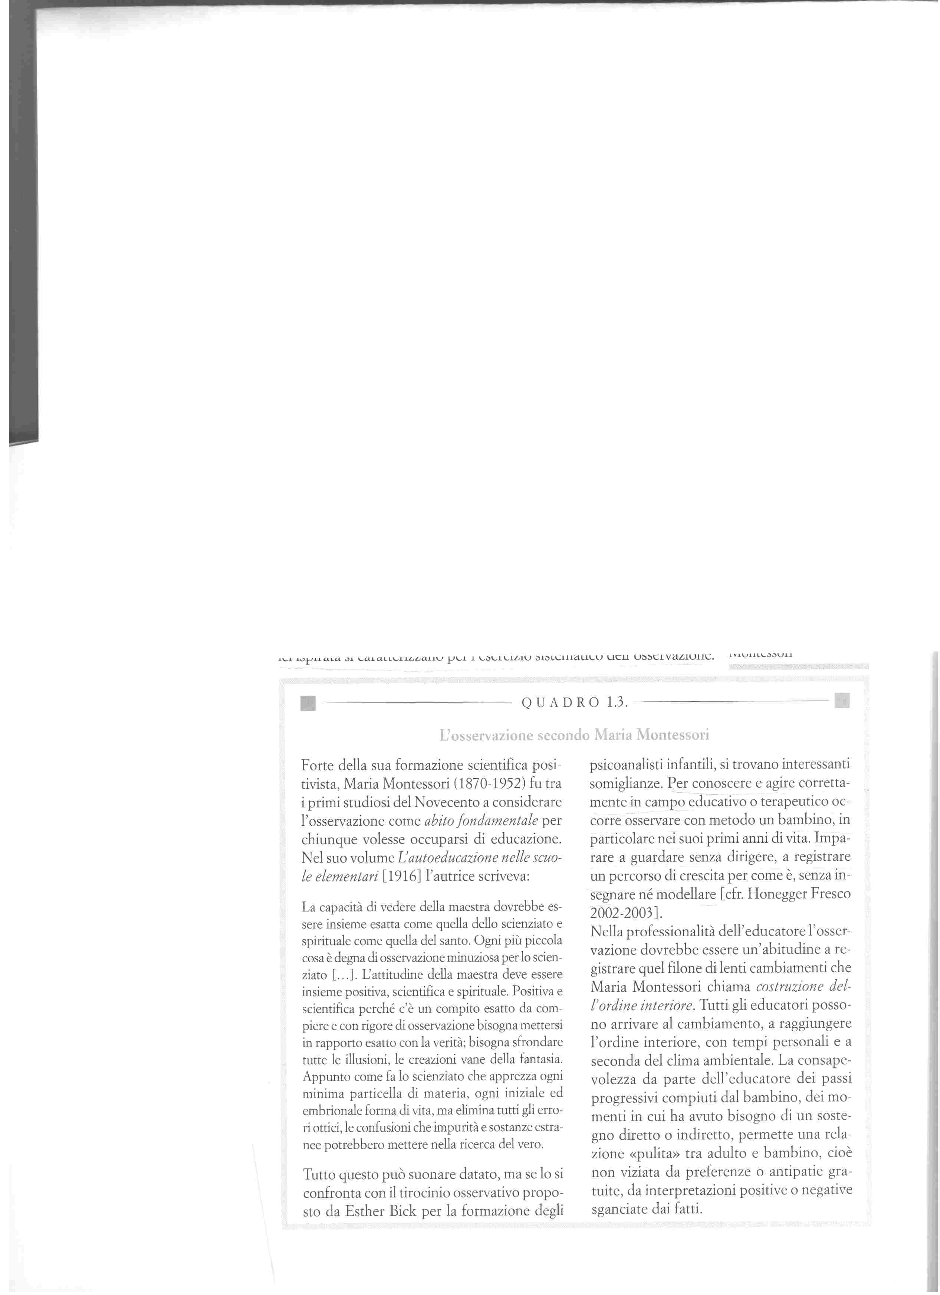

Dispensa 2c. Il resoconto
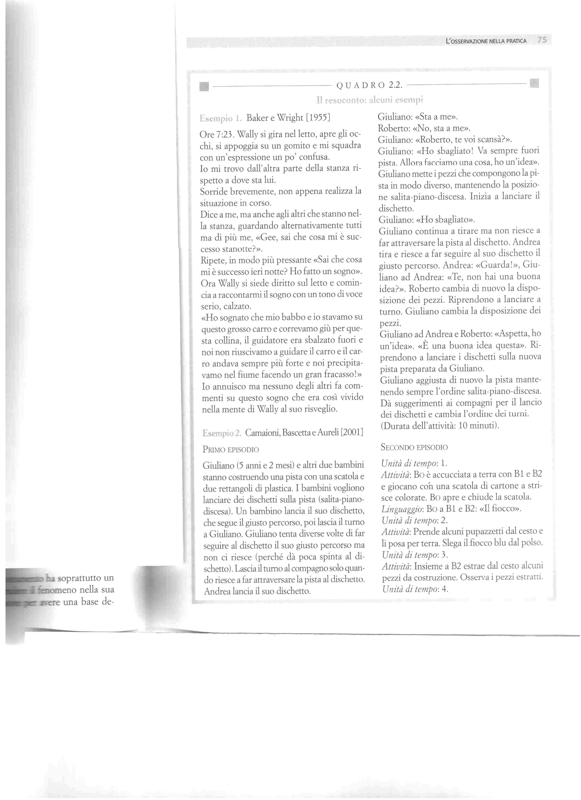

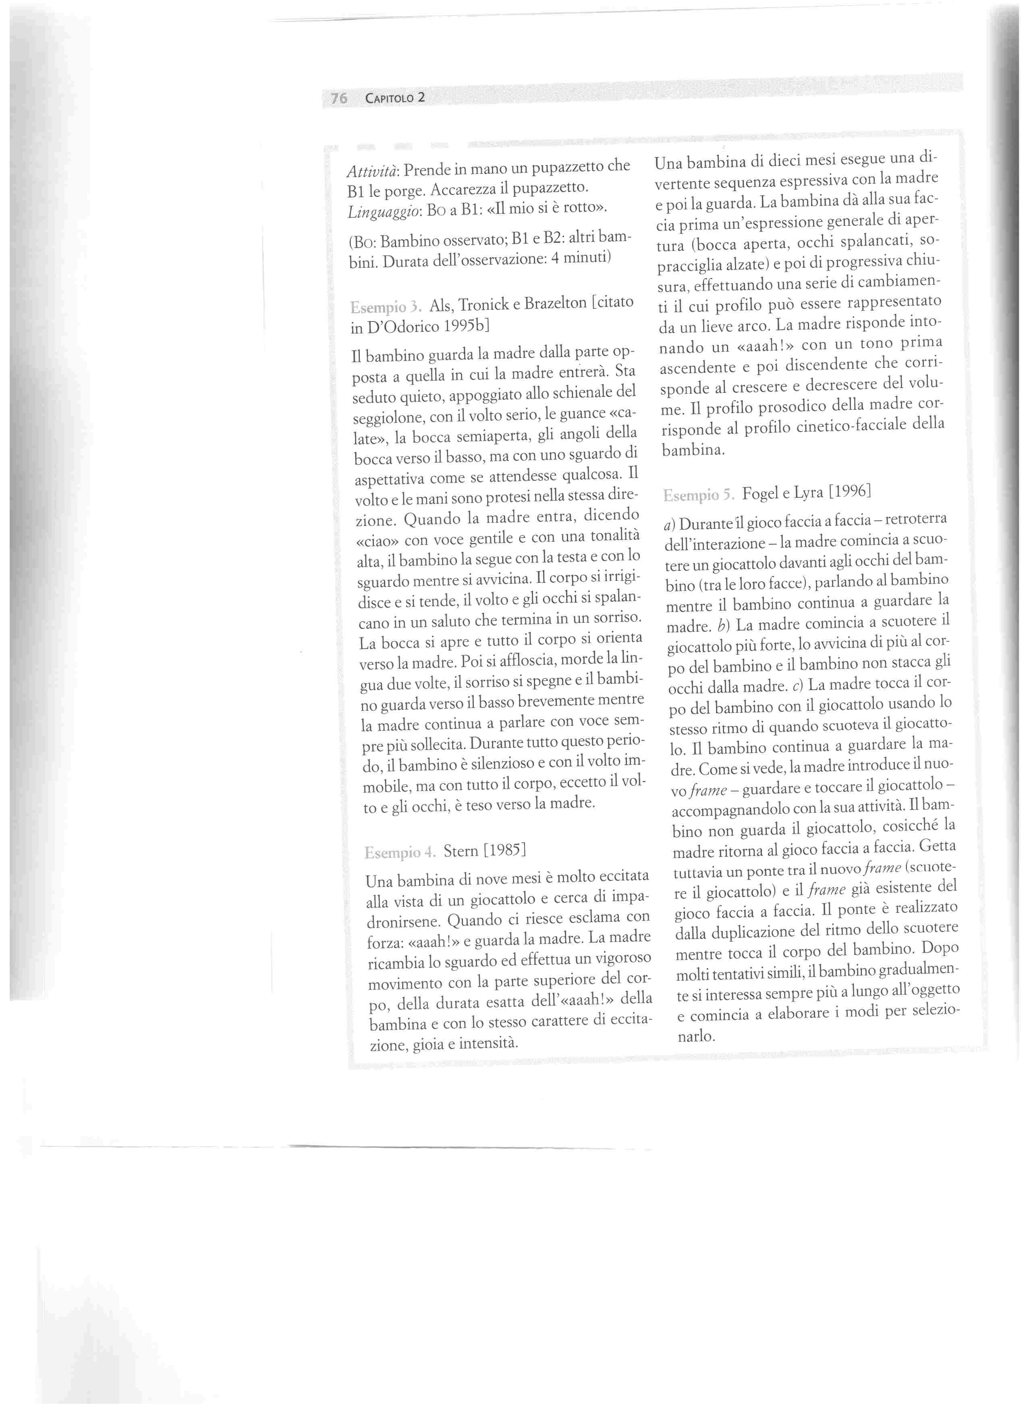
Dispensa 2d. Piaget_colloquio clinico
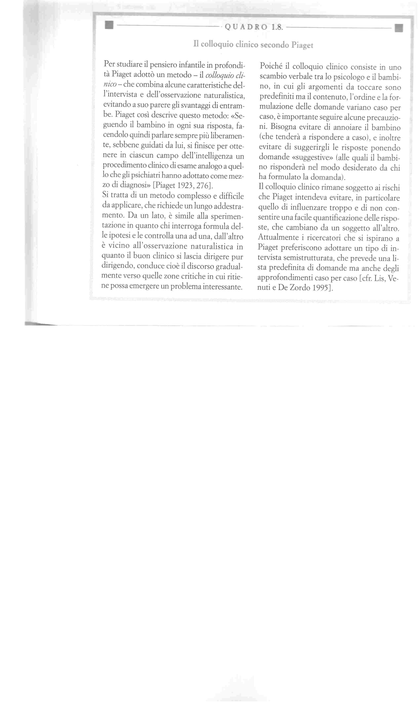
Dispensa 2e. Piaget_osservazioni
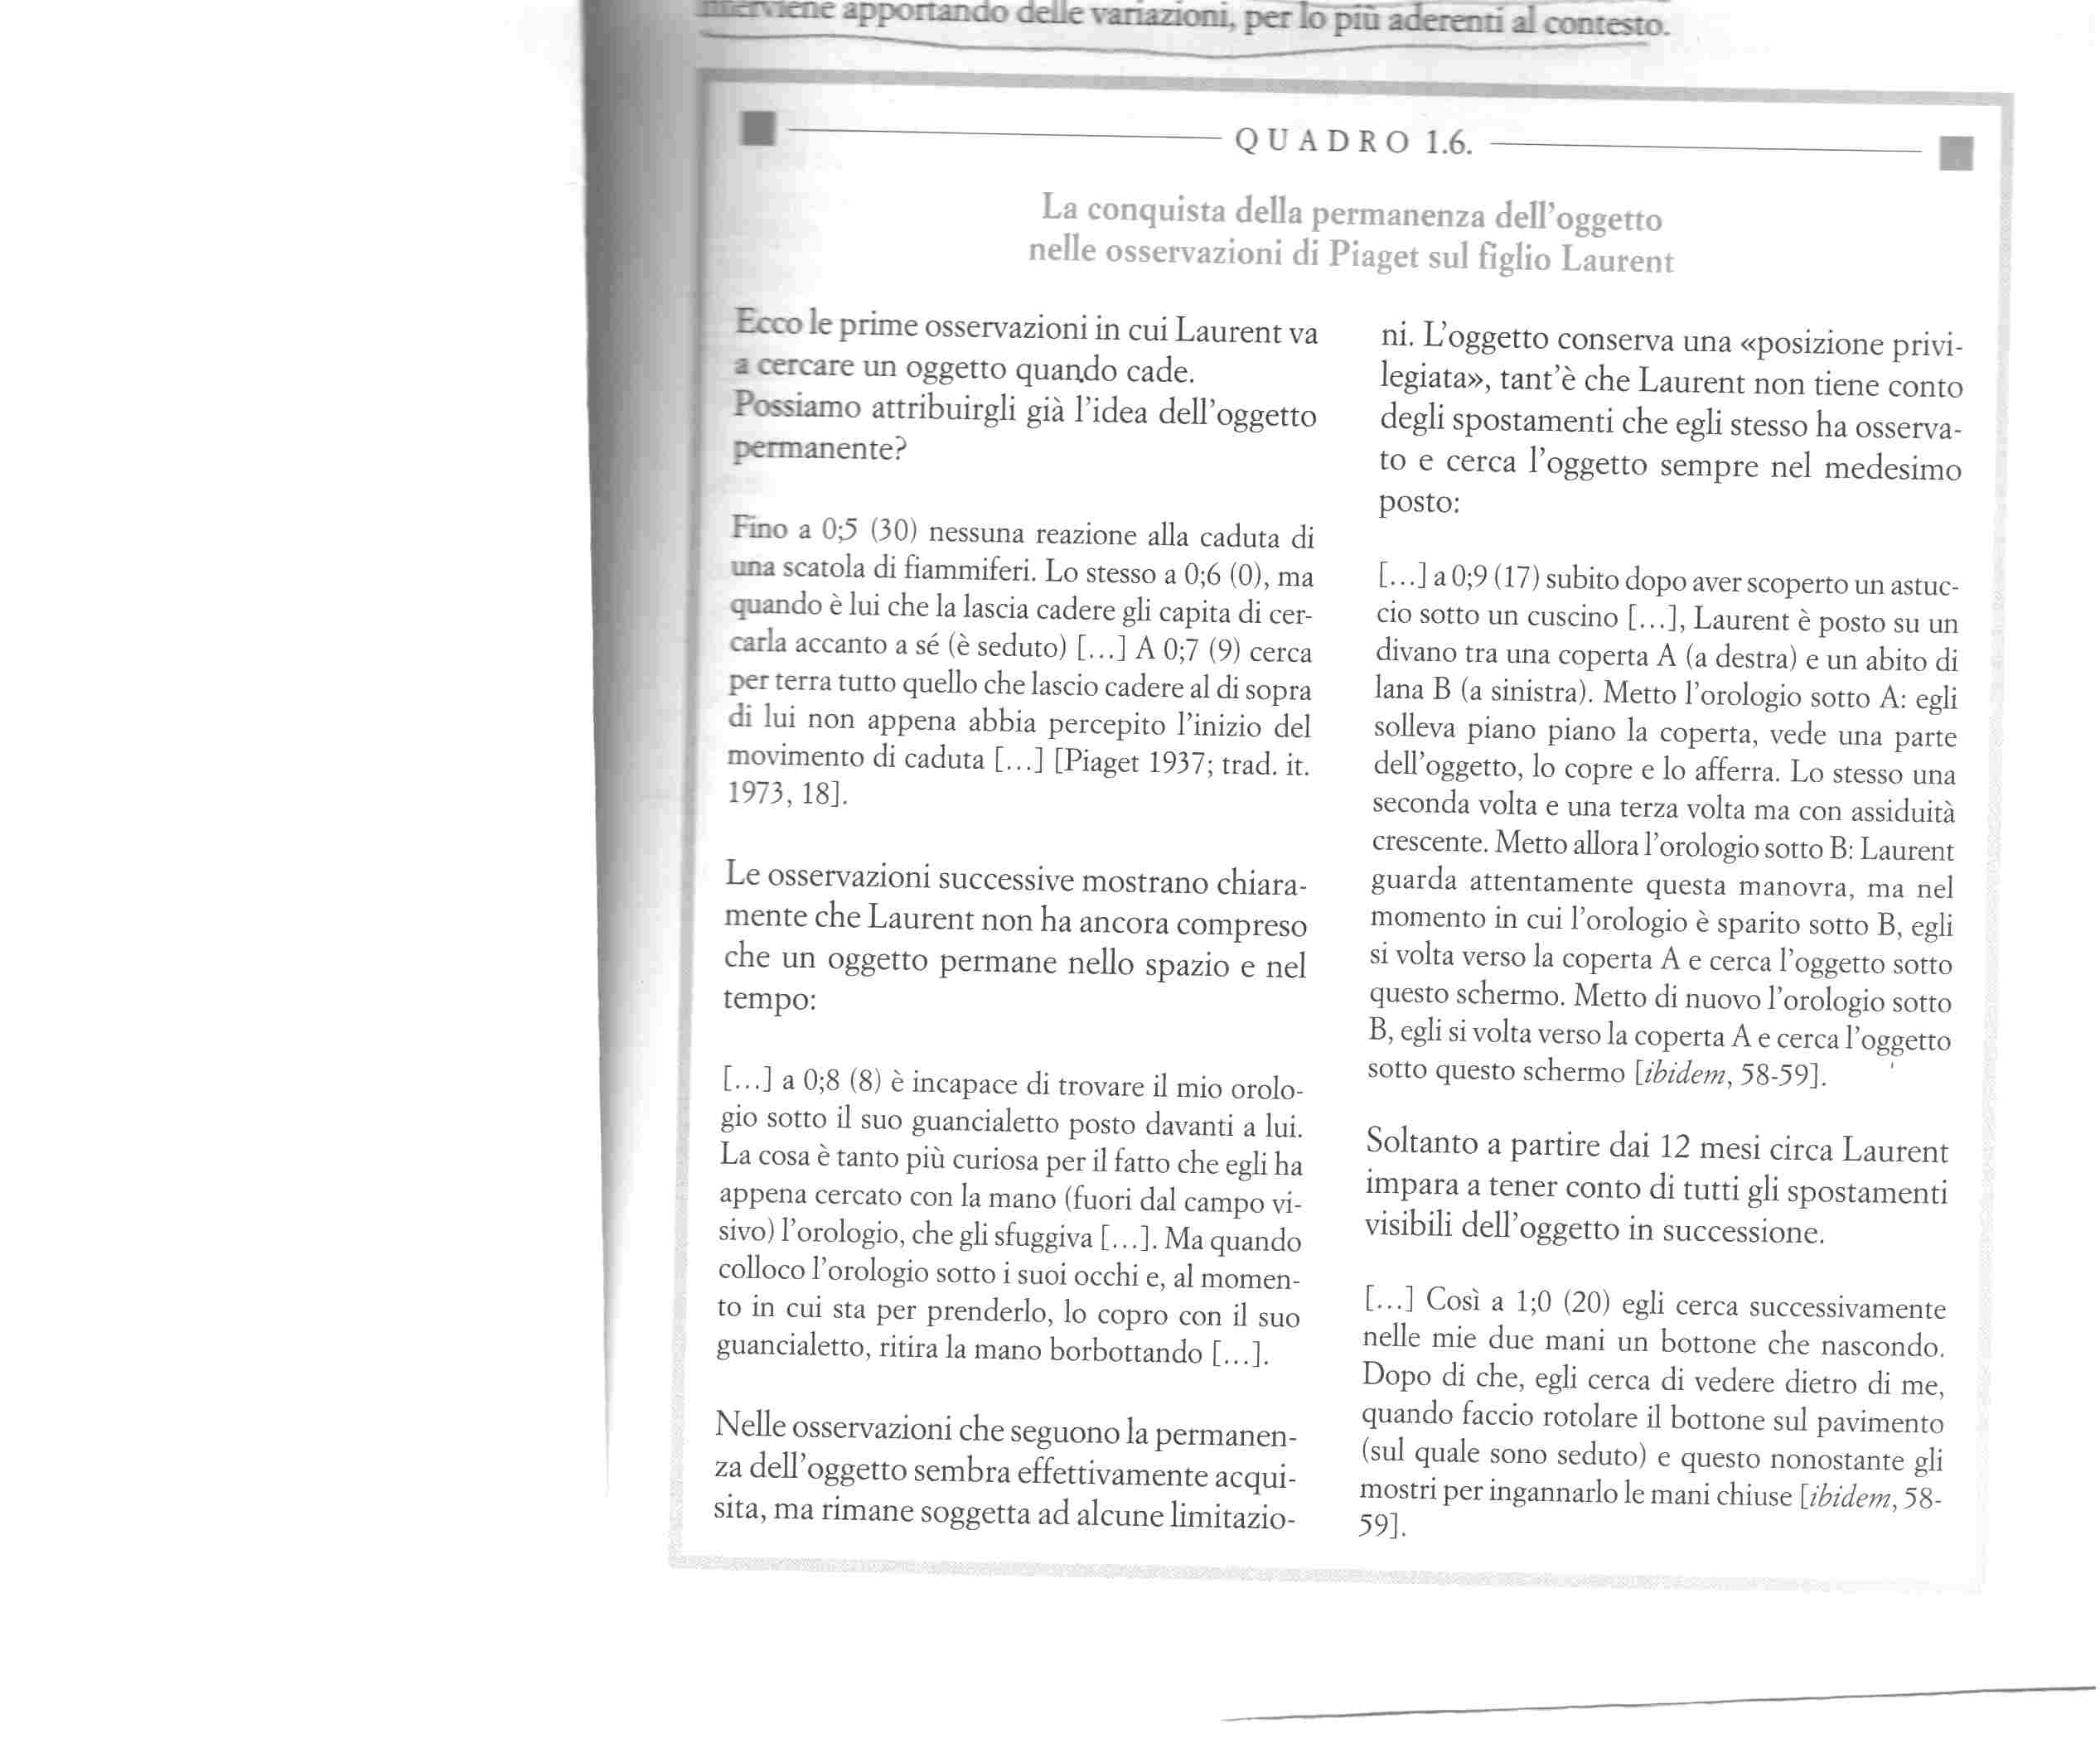
Dispensa 2f. L'esperienza di Esther Bick e l'Infant Observation
0